

**课程作品报告（理工类）**

**2018 -2019 学年第一学期**

**课程名称： 移动互联网应用开发技术**

**作品主题： 社交软件——推特**

**姓 名： 黄婷婷 傅君芬 刘殷**

**班 级： 计算机161**

**学院名称： 信息工程学院**

**指导教师： 邓飞**

目录

1 概述 4

1.1 社交软件——推特概述 4

1.1 社交软件——推特特点 4

1.1 意义 4

2 开发工具及技术介绍 4

2.1 Eclipse 4

2.2 Tomcat 4

2.3 Android Studio 5

2.4 Navicat 5

3 手机软件需求获取和分析 5

3.1 环境需求分析： 5

3.1.1 系统硬件环境分析 5

3.1.2 系统软件环境分析 5

3.2 功能 5

3.2.1 功能清单 5

3.2.2 完成情况小结 6

3.3 系统建模 7

4 系统设计 7

4.1 系统数据库设计 7

4.1.1 概念结构设计 7

4.1.2 逻辑结构设计 7

4.1.3 数据字典 7

5 系统实现 9

文件清单 9

5.1 首页 11

5.2 登录注册界面 11

5.2.1 注册登录 11

5.3 主页 12

5.3.1 查看推文 12

5.3.2 评论 12

5.3.3 转发 13

5.3.4 点赞 13

5.3.5 发表推文 14

5.4 搜索页面 14

5.4.1 热门推文 14

5.4.2 搜索功能 15

5.5 通知页面 15

5.6 个人主页 15

5.6.1 本人推文 15

5.6.2 关注列表 16

5.6.3 粉丝列表 17

5.6.4 他人主页 17

5.6.5 修改名字 18

5.6.6 修改头像 18

6 个人工作清况 19

7 总结 19

# 概述

## 社交软件——推特概述

社交软件——推特是微博客的典型应用。它可以让用户更新消息其被称作“推文”，是将推文发送到页面上与他人进行交互的社交软件。

## 社交软件——推特特点

社交软件——推特不仅可以发送文字还可以发送图片，可以在搜索界面看到所有推文最热门的前五名，可以在通知页面获取最新五条消息，以及有关注取关等功能。

## 意义

互联网高速发展的时代将世界紧密联系在一起，通过社交软件——推特此类软件可以更快更好地取实时消息，不论是时政还是娱乐或者普通友人的情况都能即时了解。

# 开发工具及技术介绍

## Eclipse

Eclipse是著名的跨平台的自由集成开发环境（IDE）。最初主要用来 Java 语言开发，通过安 装不同的插件 Eclipse 可以支持不同的计算机语言，比如 C++和 Python 等开发工具。Eclipse 的本 身只是一个框架平台，但是众多插件的支持使得 Eclipse 拥有其他功能相对固定的 IDE 软件很难具 有的灵活性。许多软件开发商以 Eclipse 为框架开发自己的 IDE。

## Tomcat

Tomcat是 Apache 软件基金会（Apache Software Foundation）的 Jakarta 项目中的一个核心项 目，由 Apache、Sun 和其他一些公司及个人共同开发而成。由于有了 Sun 的参与和支持，最新 的Servlet 和JSP 规范总是能在Tomcat 中得到体现，Tomcat 5支持最新的Servlet 2.4 和JSP 2.0 规 范。因为 Tomcat 技术先进、性能稳定，而且免费，因而深受 Java 爱好者的喜爱并得到了部分软 件开发商的认可，成为目前比较流行的 Web 应用服务器。 Tomcat 服务器是一个免费的开放源代码的 Web 应用服务器，属于轻量级应用服务器，在中 小型系统和并发访问用户不是很多的场合下被普遍使用，是开发和调试 JSP 程序的首选。对于一 个初学者来说，可以这样认为，当在一台机器上配置好 Apache 服务器，可利用它响应 HTML（标 准通用标记语言下的一个应用）页面的访问请求。实际上 Tomcat 部分是 Apache 服务器的扩展， 但它是独立运行的，所以当你运行 tomcat 时，它实际上作为一个与 Apache 独立的进程单独运行 的

## Android Studio

Android Studio 是谷歌推出一个Android集成开发工具，基于IntelliJ IDEA. 类似 Eclipse ADT，Android Studio 提供了集成的 Android 开发工具用于开发和调试。

## Navicat

Navicat ，是一套快速、可靠并价格相宜的数据库管理工具，专为简化数据库的管理及降低系统管理成本而设。它的设计符合数据库管理员、开发人员及中小企业的需要。Navicat 是以直觉化的图形用户界面而建的，让你可以以安全并且简单的方式创建、组织、访问并共用信息。

# 手机软件需求获取和分析

## 环境需求分析：

### 系统硬件环境分析

cpu：i5-6200u

内存：4G ddr3

显卡：Nvidia GeForce 920M

硬盘：机械硬盘

主板：X555LJ.600



### 系统软件环境分析

操作系统:Windows 7

数据库: MysqL

查看器：安卓手机

## 功能

### 功能清单

注册、登陆、主页功能、搜索功能、通知功能、列表功能、个人主页功能、修改功能、互动功能。

### 完成情况小结

#### 注册

未注册或者忘记密码的用户或是未来用户可通过本功能注册账号，通过注册的账号可以进行登录，然后再进行一系列的操作。

#### 登录

用户注册后可以登录本软件，可以发送推文。

#### 主页功能

按照时间顺序查看自己关注的人以及自己的推文，可以上拉刷新，页面可以查看原创推文内容，也可以看转发内容，转发内容中的原创内容被删除则只能看转发人的评论。

#### 搜索功能

搜索页面主页显示为最热门的五条消息，搜索界面有五条历史纪录，搜索后可分别查看搜索推文内容或者推文po主的过滤信息。

#### 通知功能

通知关注人的最近五条推文。

#### 列表功能

每个用户都有自己的粉丝列表以及关注列表。

#### 个人主页功能

可以查看自己的主页，主页有自己的个人信息、粉丝数、关注数以及自己的所有推文。

#### 修改功能

用户可以修改自己的头像和名字。

#### 互动功能

用户可以发送推文，纯文字及图片皆可，可以对任意的推文进行评论、转发和点赞，能够关注或者取关别人。

## 系统建模

UML（Unified Modeling Language，统一建模语言）是一种面向对象的建模标准记号系统。

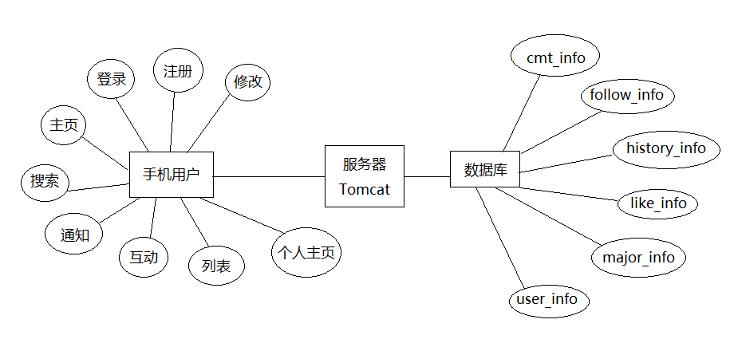

# 系统设计

## 系统数据库设计

### 概念结构设计

数据库概念结构设计是将需求分析得到的用户需求抽象为信息结构即概念模型的过程。

概念设计的方法:(1)选择中层数据流为切入点，一般选择主系统中的各个子系统(2)设计各个子系统或者各个模块的E-R图(3)根据各个模块的E-R图推演出全局E-R图。

### 逻辑结构设计

经过概念结构设计之后，我们可以得到一系列的E-R图，这些图形化的建模实际上就是将系统的需求用更简单的形式展现出来。这些模型是通用的，也就是说与DBMS无关。逻辑结构设计的工作是把通用的概念模型转化成适用于某个DBMS的数据模型。

将E-R图转化成数据模型，也就是要把实体转化成关系模式。

E-R图

### 数据字典

1.user_info表

|  |  |  |  |
| --- | --- | --- | --- |
| 列名 | 类型 | 长度 | 允许空 |
| userId | varchar | 255 |  |
| name | varchar | 255 | √ |
| pass | varchar | 255 |  |
| headimage | varchar | 255 | √ |
| fan | varchar | 255 |  |
| follow | varchar | 255 |  |

2.follow_info表

|  |  |  |  |
| --- | --- | --- | --- |
| 列名 | 类型 | 长度 | 允许空 |
| userId | varchar | 255 |  |
| followId | varchar | 255 |  |

3.major_info表

|  |  |  |  |
| --- | --- | --- | --- |
| 列名 | 类型 | 长度 | 允许空 |
| articleId | int | 11 |  |
| userId | varchar | 255 |  |
| content | varchar | 255 |  |
| time | varchar | 255 |  |
| cmt | varchar | 255 |  |
| repost | varchar | 255 |  |
| kudo | varchar | 255 |  |
| origin | int | 11 |  |
| pic | varchar | 255 |  |

4.like_info表

|  |  |  |  |
| --- | --- | --- | --- |
| 列名 | 类型 | 长度 | 允许空 |
| userId | varchar | 255 |  |
| articleId | int | int |  |

5.cmt_info表

|  |  |  |  |
| --- | --- | --- | --- |
| 列名 | 类型 | 长度 | 允许空 |
| articleId | int | 11 |  |
| userId | varchar | 255 |  |
| cmtContent | varchar | 255 |  |
| cmtTime | varchar | 255 |  |
| cmtId | int | 11 |  |

6.history_info表

|  |  |  |  |
| --- | --- | --- | --- |
| 列名 | 类型 | 长度 | 允许空 |
| userId | varchar | 255 |  |
| num | int | 11 |  |
| content | varchar | 255 |  |

# 系统实现

## 文件清单

Android端

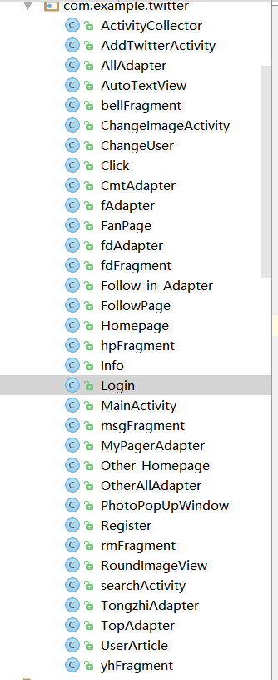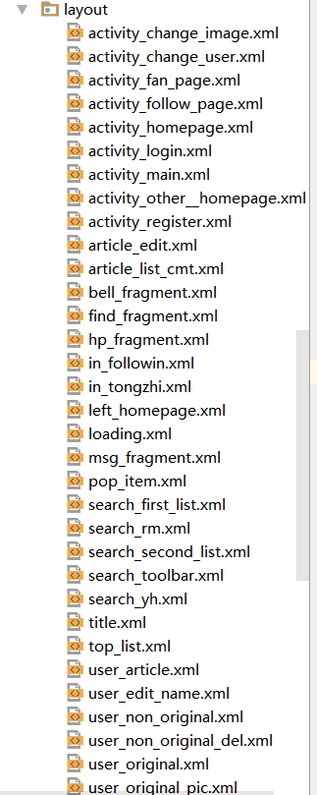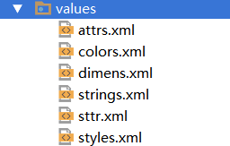

Eclipse

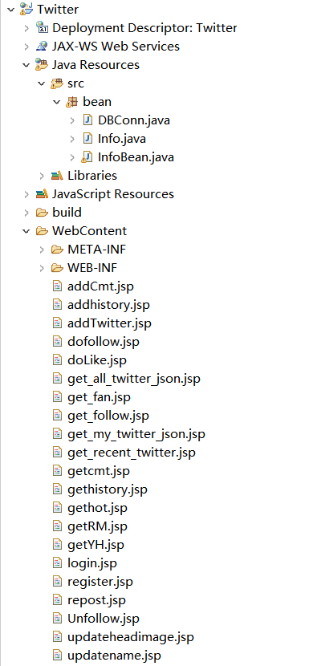

数据库

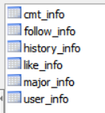

## 首页

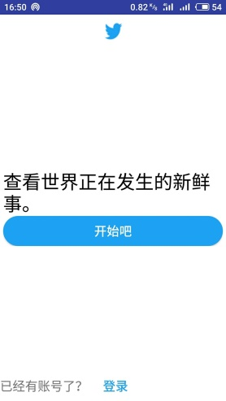

## 登录注册界面

### 注册登录

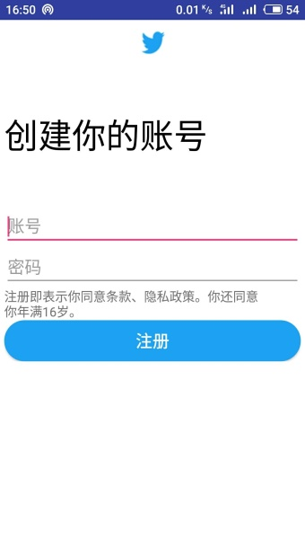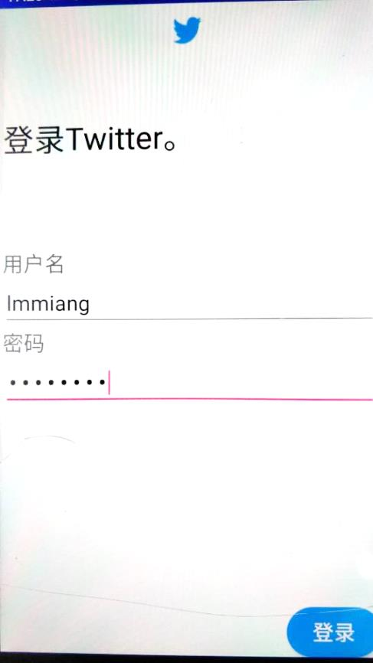

## 主页

### 查看推文

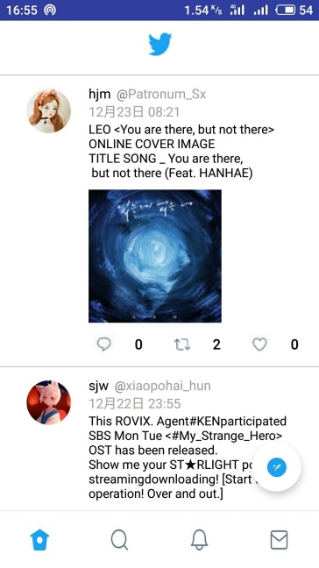

### 评论

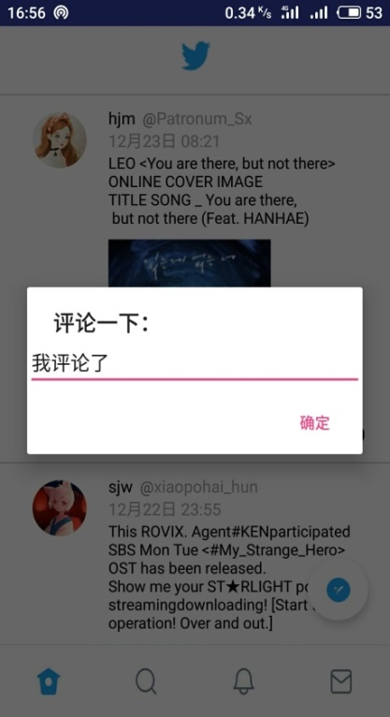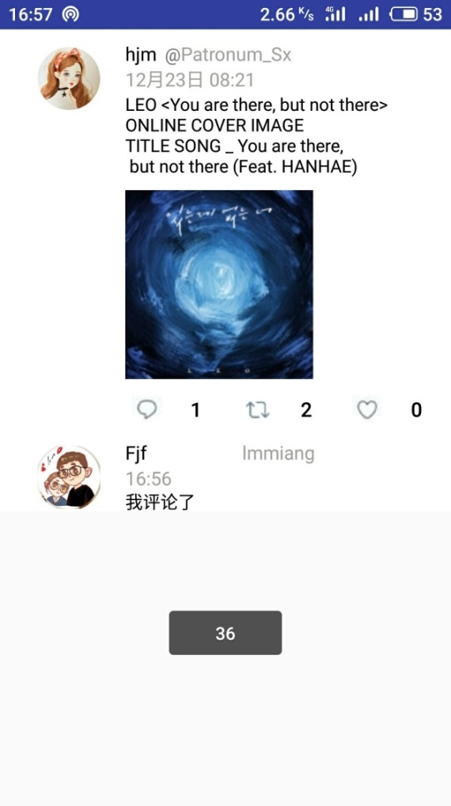

### 转发

被转发的文章的转发数会相应的加一

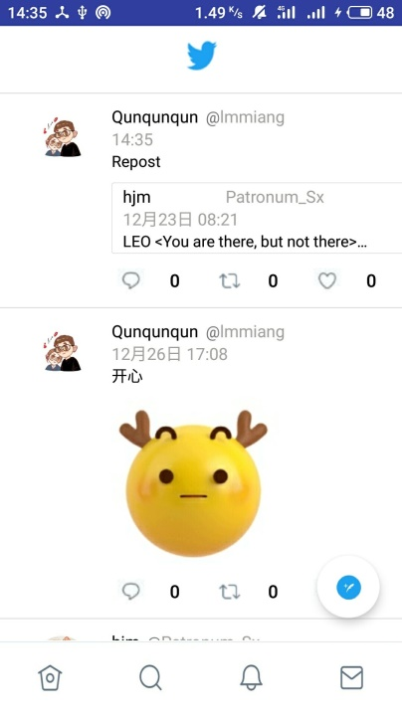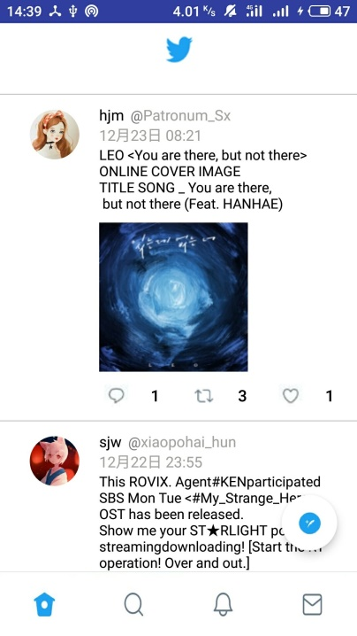

### 点赞

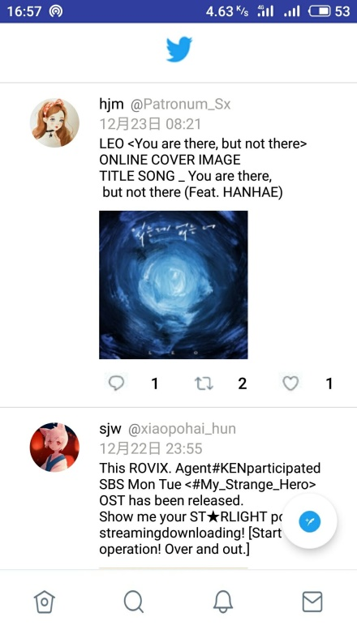

### 发表推文

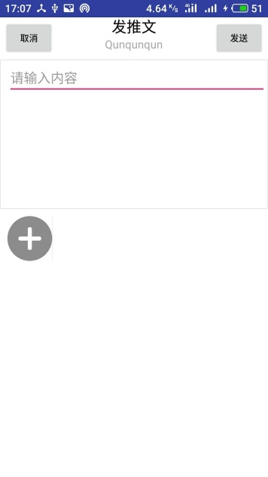 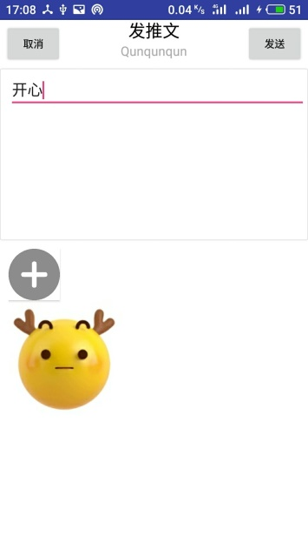 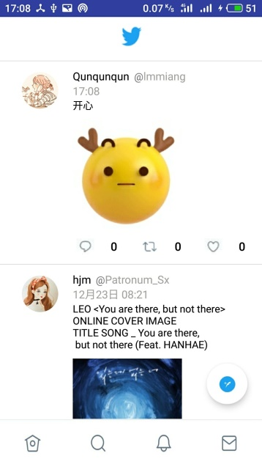

## 搜索页面

### 热门推文

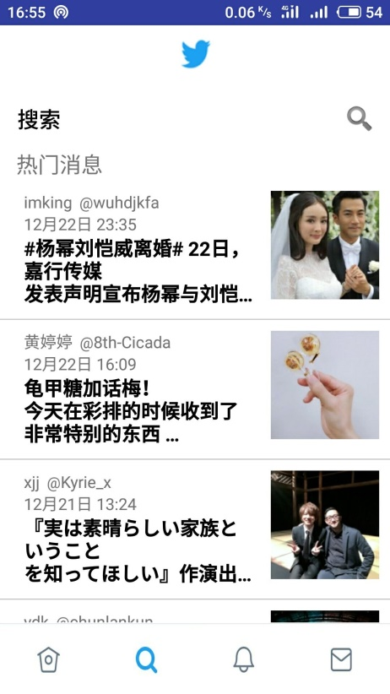

### 搜索功能

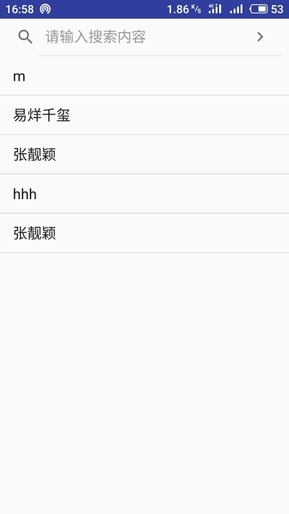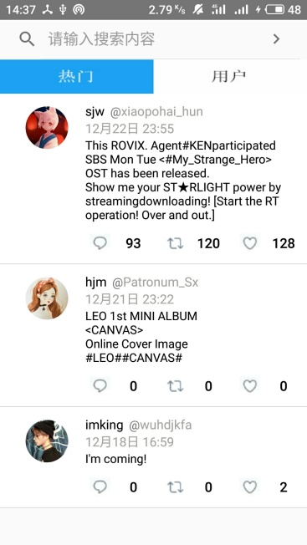 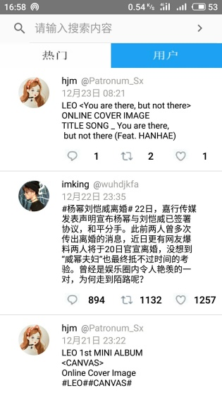

## 通知页面

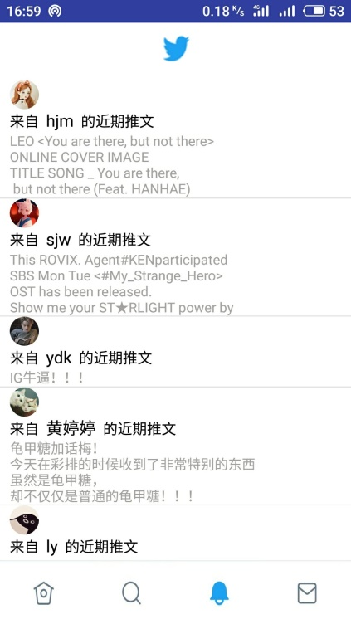

## 个人主页

### 本人推文

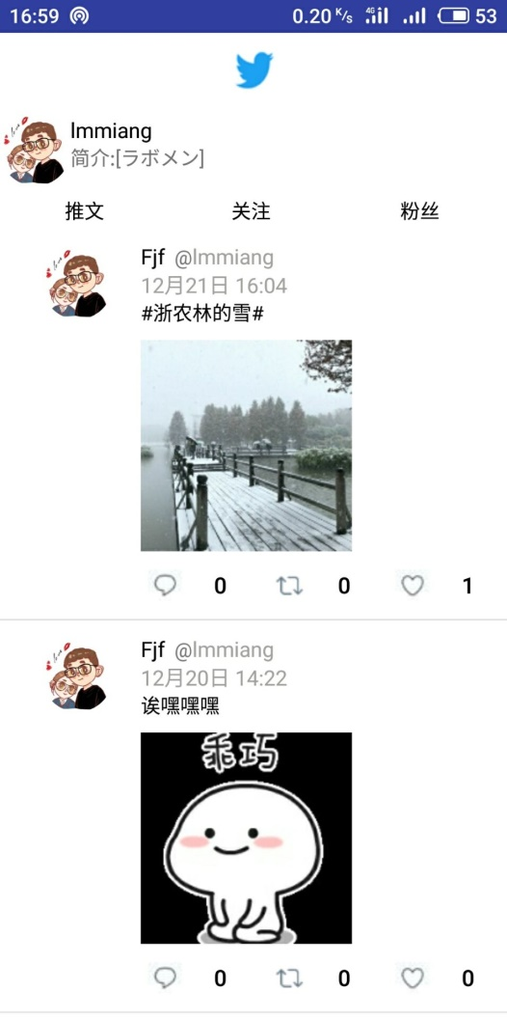

### 关注列表

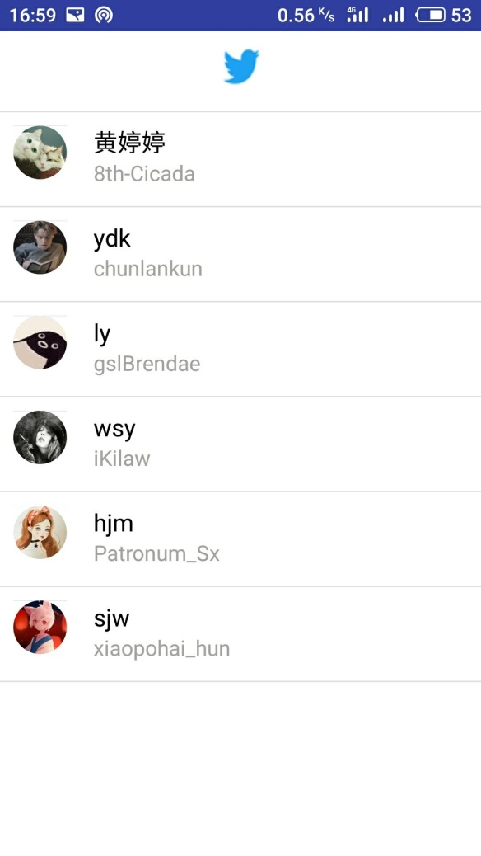

### 粉丝列表

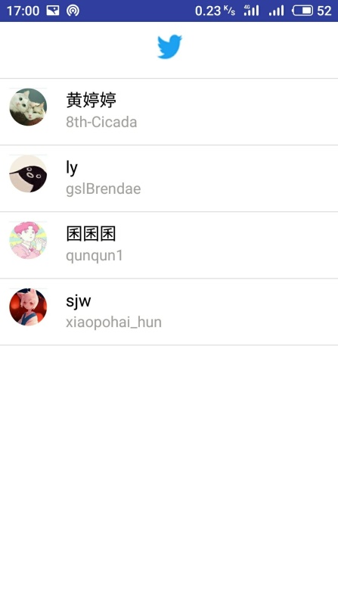

### 他人主页

**点进关注或粉丝列表内的用户的主页**

**已关注可点击按钮取关，取关成功之后按钮会显示“关注”**

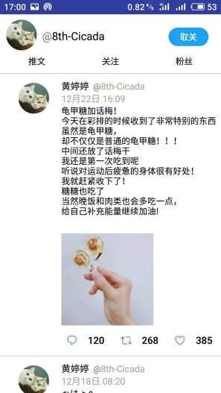 

### 修改名字

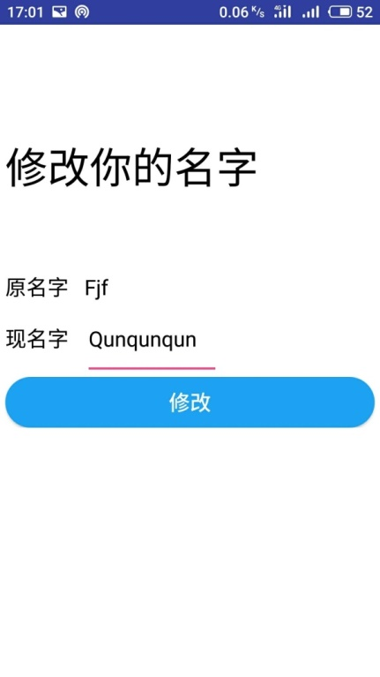 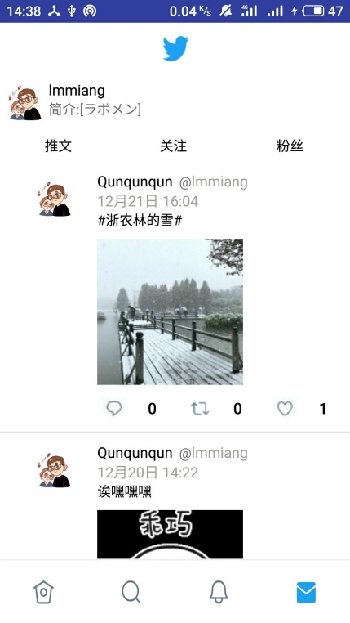

### 修改头像

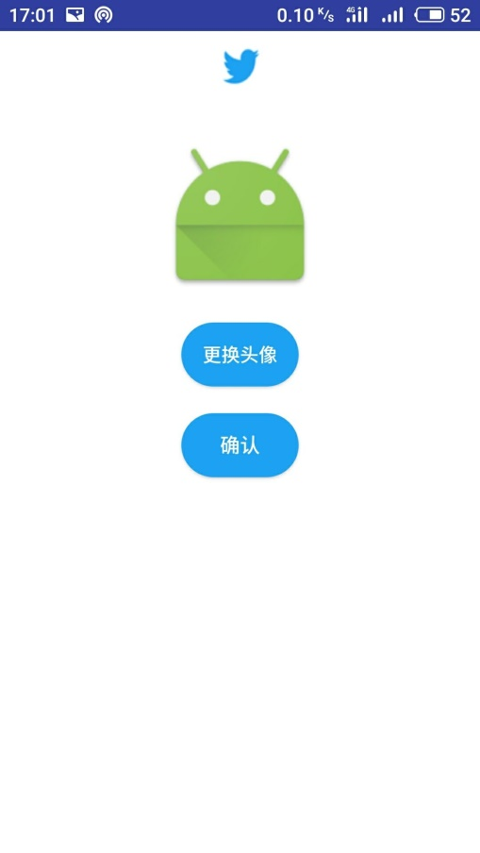 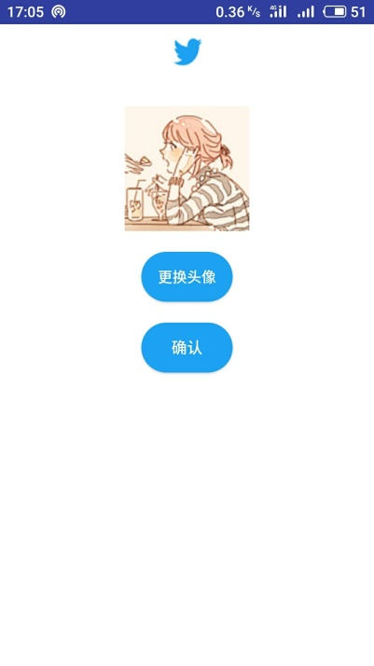 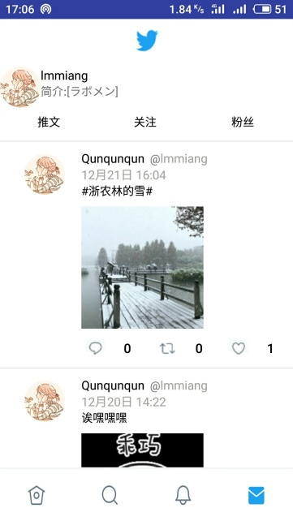

# 个人工作清况

傅君芬：注册功能，登录功能，主页功能，通知功能，搜索功能，互动功能，修改功能。

黄婷婷：注册界面，登录界面，主页功能，通知功能，列表功能，个人主页功能，修改功能。

刘殷：搜索功能，评论功能，评论页面，转发页面，推文页面，编辑页面，数据编写

# 总结

大作业开始时，不知道从何着手，分配任务时，也没有算清楚到底有什么功能需要添加的，很多时候都是写到后来才发现我们需要做一个这样的东西，然后临时商量好大致的页面和功能，谁有空谁先开始写，哪里不够完善再来加以改进。团队合作的经验还不够丰富，策划能力也不够，应该再加以锻炼。

大作业遇到的第一个困难是如何在切换fragment时，调用Json和RecyclerView，并实现刷新。开始时，我们以为是fragment的问题，于是将hide和show改成了replace，但这样以后就会多了别的问题，例如第一次点进fragment时，无法显示RecyclerView的内容，切换过快或次数过多，程序会崩坏。后来我们发现，是应该将RecyclerView初始化放在JSON解析中。这个问题的解决，为接下来很多问题的解决提供了思路。而且这个问题的解决，极大的推进了我们的进度。

第二个困难是搜索功能的实现，开始时，切换fragment的程序是在黄婷婷同学的电脑上实现的，也没有想过一个功能在activity和fragment中的实现会相差的比较大，结果当刘殷同学研究了很久在activity中做出了搜索功能后，又花了不少时间在fragment中进行修改。

第三个困难是头像的修改。提出要实现这个功能时，只有刘殷同学刚刚实现完自己该实现的东西，于是就由她先开始这项任务。可是不知道为什么在她的虚拟机中一直无法运行头像图片的剪切，由于没有人会实现这个功能，于是找了很久大家都找不出问题所在。后来黄婷婷同学完成了自己的任务，重新写了个更改头像的代码，并可以将更改过的头像地址传入数据库中。但此时功能并没有完善，因为此时我们的数据库都没有建立完整。于是黄婷婷同学只是新建了一个表，将功能大致做了一下。后来完善这个功能时，因为一些java文件的错误，黄婷婷同学的电脑暂时不能使用了，只能去刘殷同学的电脑上做，结果发现是因为虚拟机的问题而无法剪切头像，于是黄婷婷同学只是凭感觉修改了代码，第一次演示时也没有演示这个功能。第二次演示前，由傅君芬同学彻底修改了代码，该功能才得以完善。

第四个困难是适配器的传值问题，fragment和activity的传值都很容易就实现了，但遇到需要获取登录者和被查看一方的信息后，我们需要用到adapter的传值，这里就产生了问题。

本次大作业虽然实现得非常辛苦，还熬了好多个通宵，但确实让我们学会了很多东西。很多课上并不熟悉的代码，在写大作业时也一点点贯通了起来，虽然成绩不如人意，但收获的知识并不比别人少。

本次大作业整组成员犯的错误是统一的，就是开始时忽视了界面的重要性。因为大家都善于编写后台程序，我们把大部分关注都放在了后端的功能实现上，而忽视了界面的美观。我们一开始觉得只要功能完善就差不多了，界面只需要最后再加以修改即可，可是最后我们发现时间已经来不及让我们修改界面了。所以第二次演示前，我们把所有精力都投在完善界面上，还原了一个与Twitter大致相似的软件，不过由于A的占比问题，我们成绩还在待定中，希望能有一个满意的结局吧。